апрель 2022
Пресс-центр МБОУ СОШ № 39 им. Т. С. Дзебисова
Идти вперёд мы будем вместе, с газетой «Импульс» интересней!
День космонавтики

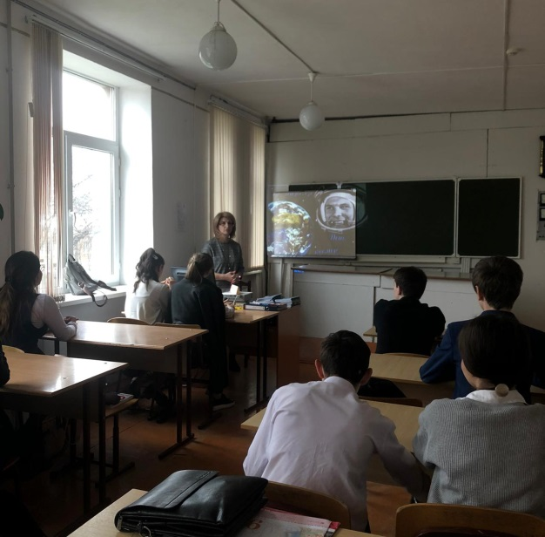
12 апреля наша школа отметила День космонавтики. Во всех классах прошли классные часы, посвященные этому дню. Так ученики 7б класса во главе с классным руководителем Суановой Фатимой Кимовной заранее подготовились к этому мероприятию и рассказали своим одноклассникам об истории космоса
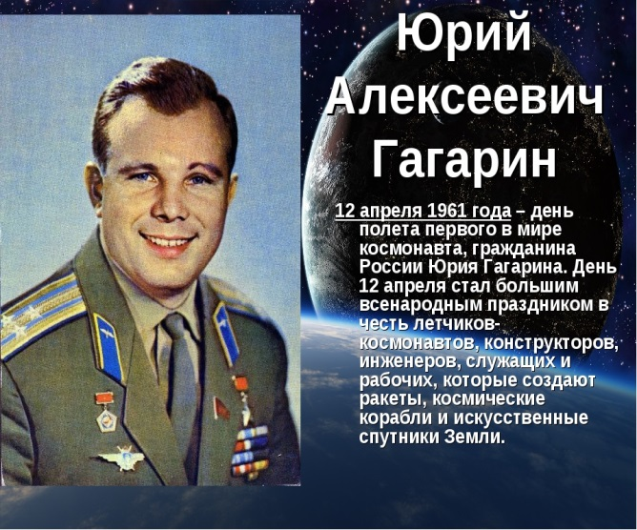
115 лет со дня рождения зои воскресенской

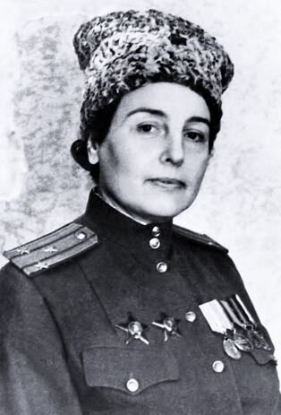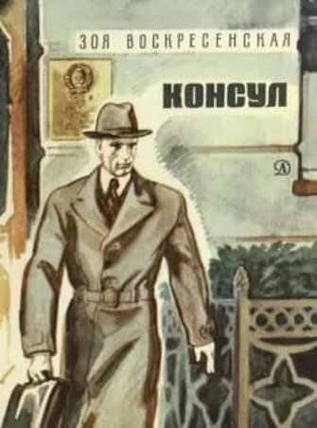
28 апреля 2022 года исполняется 115 лет со дня рождения Зои Ивановны Воскресенской (1907–1992), русской писательницы, автора книг для детей и юношества «Сквозь ледяную мглу», «Сердце матери», «Консул», «Девочка в бурном море» и других. За создание сценария к фильму «Сердце матери» (о семье Ульяновых) Воскресенская была удостоена Государственной премии СССР.
Зоя Ивановна Воскресенская-Рыбкина (1907-1992) прожила интересную и необычную жизнь. Она стала одной из немногих рассекреченных разведчиц, имеющих высшую награду Советского Союза – орден Ленина. Состоялась она и как писательница – ей была вручена Государственная премия СССР, а тираж ее книг насчитывает более 20 миллионов экземпляров.
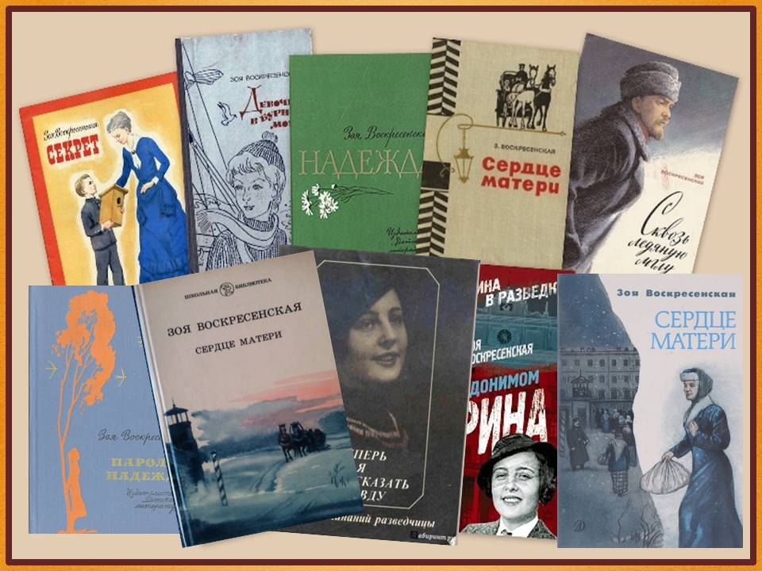

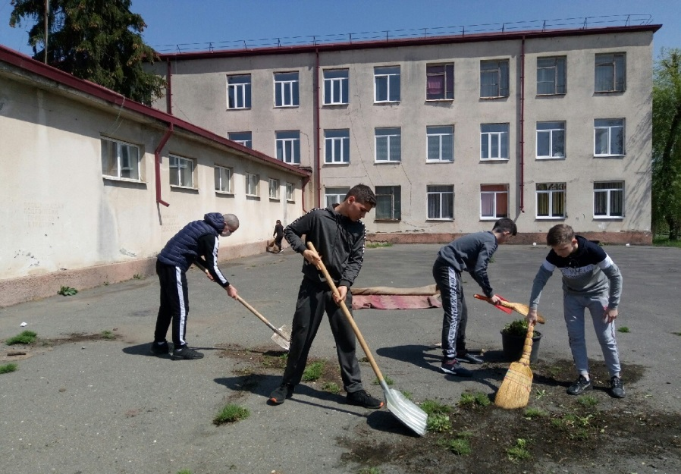
24 апреля наша школа приняла участие во всероссийском субботнике. Очень хорошо все потрудились в этот день. Трудная работа досталась 9 а классу: нужно было очистить асфальт заднего двора школы от сорняка. Мальчишки работали без перерыва и справились с этим. А 11 а убрал от зимнего мусора огромную асфальтированную территорию. А знаете ли вы, ребята, когда был первый субботник? Вот его история.
11 апреля 1919 года, в пятницу вечером, после тяжелого трудового дня, рабочие (в основном коммунисты) депо Москва-Сортировочная, вместо того чтобы идти домой отдыхать, решили остаться на работе на ночь. Почему бы и нет? Сказано — сделано. Работали беспрерывно до 6 часов утра (десять часов) и отремонтировали три паровоза. Затем собрались, попили чай, в общем, все это так вдохновило рабочих депо, что было принято решение каждую следующую субботу продолжать работать „до полной победы над Колчаком".
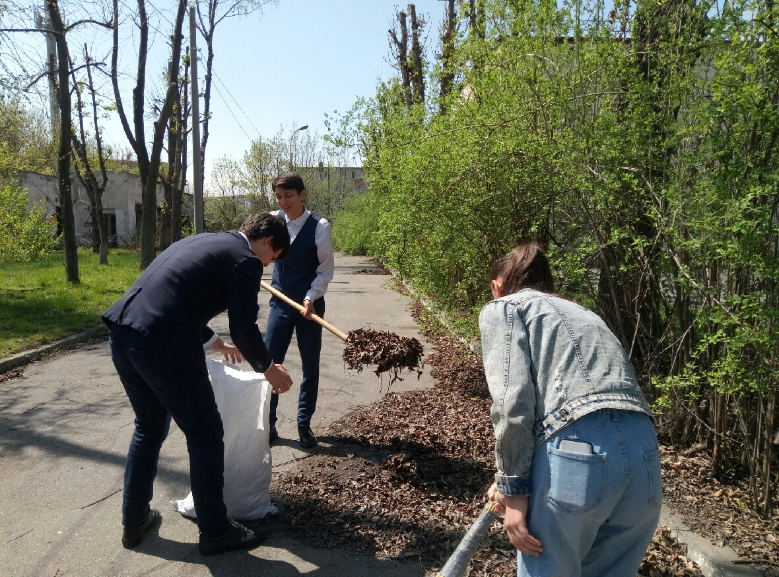
Корреспонденты : Будаева Амина 7а, Ваниева Дана 7а, Гаглоева Ева 7а
Редактор: Габанова Г.Б.

